Санкт-Петербургский государственный политехнический университет

Институт машиностроения материалов и транспорта

Курсовой проект

Алгоритм «Красно-черное дерево»

Студент, гр. 3331506/20101 Ибрагимов А.Ф.

Преподаватель Ананьевский М.С.

Санкт-Петербург

2025 г

Оглавление

Введение 3

1. Определение общей структуры кода 3

2. Реализация кода 4

Заключение 8

Список литературы 9

# Введение

Алгоритм красно-черного дерева – это усложненный алгоритм бинарного дерева поиска. Данный алгоритм реализует структуру для хранения данных типа «ключ»-«значение» в виде бинарного дерева, для которого поиск любого элемента будет реализовываться за log(n) операций. Сложность данного алгоритма заключается в реализации балансирования дерева после вставки или удаления очередного его элемента.

# Определение общей структуры кода

В красно-черном дереве узлы располагаются особым образом – начальный узел – корень – не имеет родителей и является всегда черным. Если у узла нет дочерних узлов – то он ссылается на «нулевой» узел, который по определению является черным. У любого красного узла должно быть 2 дочерних черных узла (в качестве черного может выступать и нулевой узел).

Помимо этих правил сохраняются также условия для обычного бинарного дерева – «ключ» левого дочернего узла должен быть меньше «ключа» родителя, а «ключ» правого больше.

Также важно – что для того чтоб дерево оставалось сбалансированным – число черный узлов от корня до любого листа (элемента без дочерних узлов) должно быть одинаковым, при этом корень не учитывается, а нулевые конечные листы считаются.

Для реализации данной структуры будет удобно ввести два класса – класс «Node» – отвечающий за конкретный узел, в котором хранится его «ключ», «значение», а также ссылки на дочерние узлы. Для реализации удобного взаимодействия с деревом введем еще один класс «tree» который будет содержать указатель на корень дерева, а также все основные функции.

# Реализация кода

Объявление классов «Node» и «tree» представлены на рисунке 1.

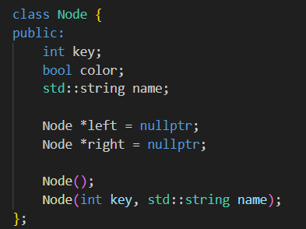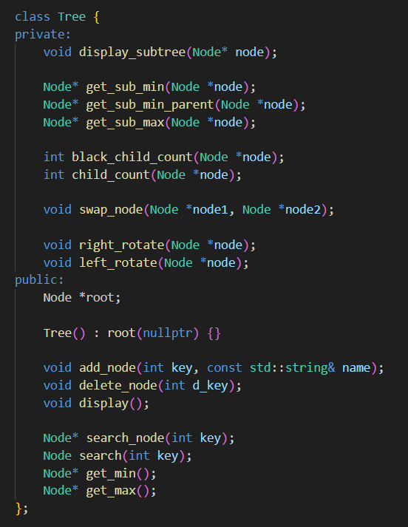

*Рисунок 1 – Объявление классов*

Реализация добавления нового узла в дерево будет осуществляться следующим образом – ищем место для вставки, вставляем туда новый узел, при необходимости производим балансировку дерева. Реализация данного алгоритма представлена на рисунке 2.

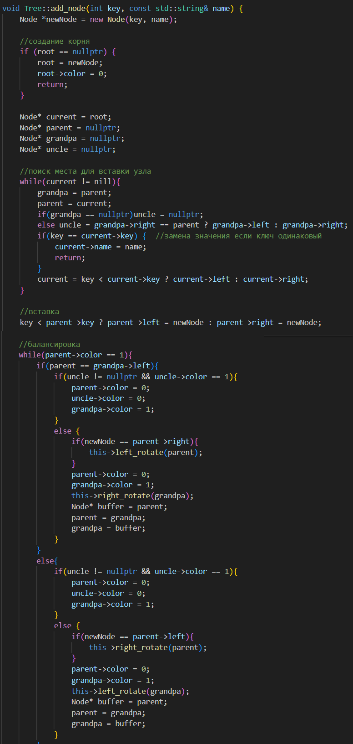

*Рисунок 2 – Реализация вставки узла*

Реализация удаления узла будет осуществляться следующим образом – удаляемый узел, удаляем его, при необходимости производим балансировку дерева. Реализация данного алгоритма представлена на рисунке 3.

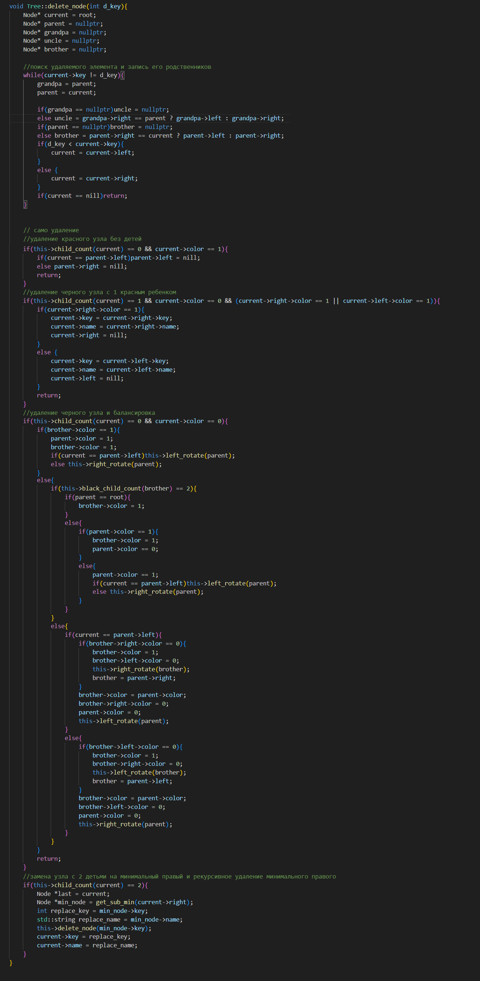

*Рисунок 3 – Реализация удаления узла*

Также реализуем вспомогательные функции для удаления узла – замена значений двух узлов, правый левый поворот дерева (рисунок 4)

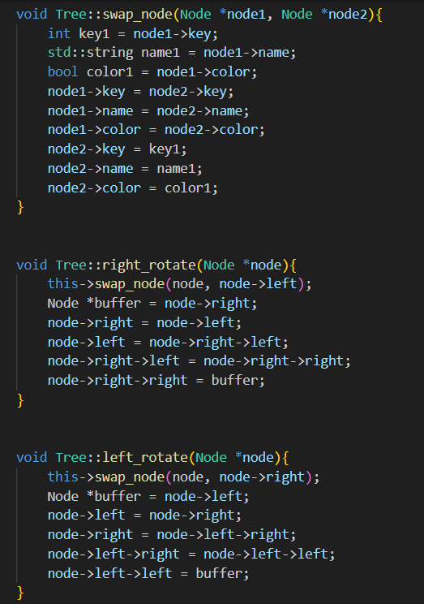

*Рисунок 4 – Реализация замены, правого левого поворота*

Также реализуем алгоритмы по поиску указателя на узел и поиску и копирование значений узла (рисунок 5).

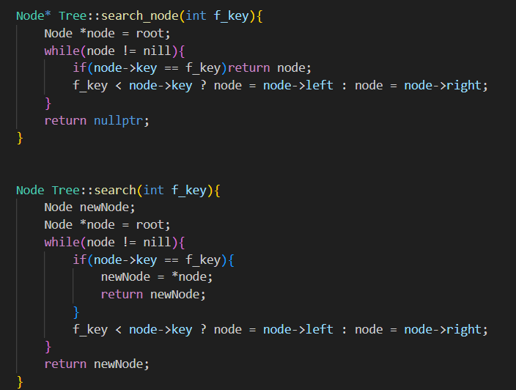

*Рисунок 5 – Реализация поиска узла*

# Заключение

В ходе работы реализовали алгоритм красно-черного дерева для хранения данных типа «числовой ключ» - «строка». Алгоритм сохраняет дерево сбалансированным при вставке или удалении узла.

# Список литературы

1. «Красно-черные деревья» [Электронный ресурс]. – Режим доступа: https://habr.com/ru/articles/330644/
2. «Красно-чёрное дерево. Свойства, принципы организации, механизм вставки.» [Электронный ресурс]. – Режим доступа: https://javarush.com/groups/posts/4165-krasno-chjernoe-derevo-svoystva-principih-organizacii-mekhanizm-vstavki
3. Пышкин Е.В. «Структуры данных и алгоритмы: реализация на C/C++». - СПб.: ФТК СПБГПУ, 2009.- 200 с., ил
4. Давыдов В.Г. Программирование и основы алгоритмизации: Учебное пособие. - М.: Высшая школа, 2003.- 447 с., ил.
5. [Давыдов, 2005] Давыдов В.Г. Технологии программирования. C++. Учебное пособие. – СПб.: БХВ-Петербург, 2005.- 672 с., ил.